1引言 2
1.1编写目的 2
1.2背景 2
1.3定义 2
1.4参考资料 2
2程序系统的结构 2
3程序1（标识符）设计说明 2
3.1程序描述 3
3.2功能 3
3.3性能 3
3.4输人项 3
3.5输出项 3
3.6算法 3
3.7流程逻辑 3
3.8接口 3
3.9存储分配 4
3.10注释设计 4
3.11限制条件 4
3.12测试计划 4
3.13尚未解决的问题 4
4程序2（标识符）设计说明 4

详细设计说明书

1引言

1.1编写目的

小学四则运算练习软件软件需求说明

1.2背景
本文档介绍的产品是小学生四则运算练习系统，该系统面向所有小学在读阶段的学生。小学生四则运算是每个小学生都需要具备的能力，而日常生活中，老师家长出题会给他们造成时间紧张问题，而小学生四则运算练习系统可以有效解决这个问题。小学生的算术水平各不相同，系统可以给出不同层次的题目，便于满足不同阶段的学生，系统可以统计学生的答题正确率、时间、进步或者退步情况。同时，老师和家长可以实时了解学生的答题及算术情况，老师还可以分析全班学生学习状况，帮助自己的教学

1.3定义
（1）用户:通过小学生四则运算练习系统来进行测试的小学生和老师。
（2）用户访谈:事先与客户沟通，见面分析产品需求的过程称用户访谈。
（3）开发人员:开发本文档所介绍的产品的程序员
（4）系统：小学生四则运算练习系统。

1.4参考资料
C语言编程资料

2程序系统的结构
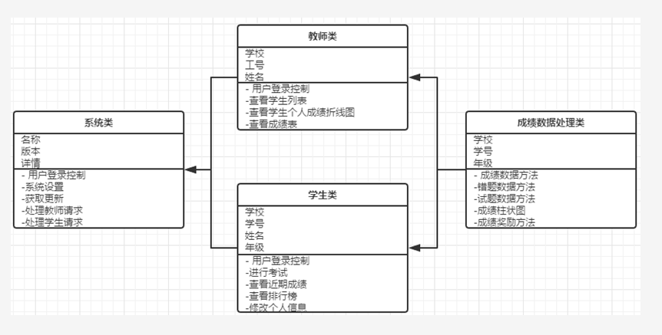

3.1程序描述
小学生四则运算主要适用于老师、学生以及家长。系统可以给出不同层次的题目，便于满足不同阶段的学生，系统可以统计学生的答题正确率、时间、进步或者退步情况。同时，老师和家长可以实时了解学生的答题及算术情况，老师还可以分析全班学生学习状况，帮助自己的教学。考虑到小学阶段的学生上网都是有家长管理的，所有小学生与家长共用一个账号，家长可以登陆系统，了解自己孩子的学习情况。

3.2功能
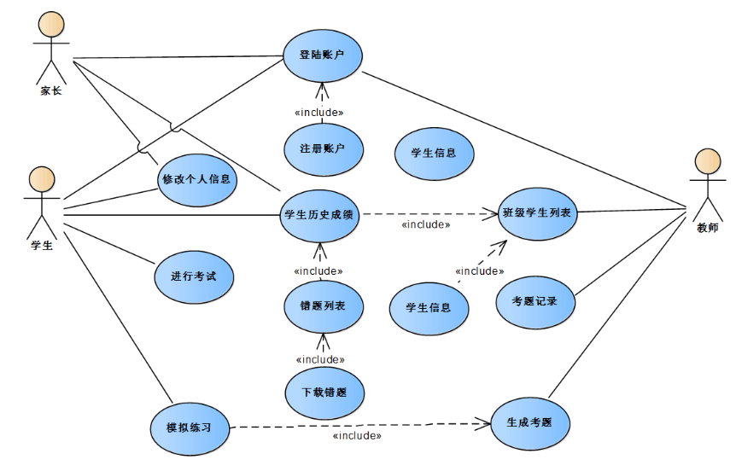

3.3性能
搭载有JAVA的环境

3.4输人项
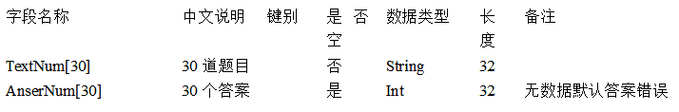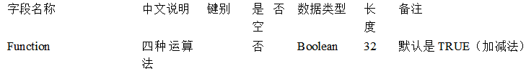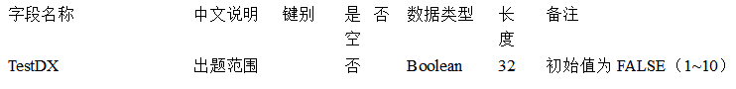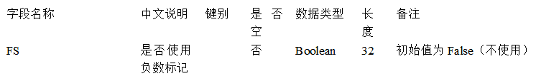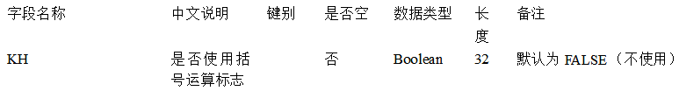

3.6算法
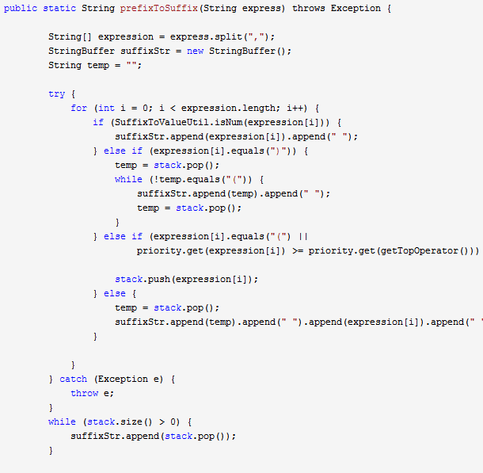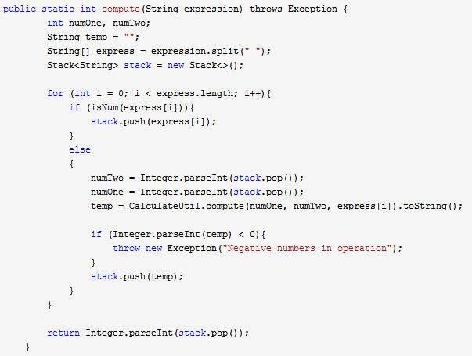

3.7流程逻辑
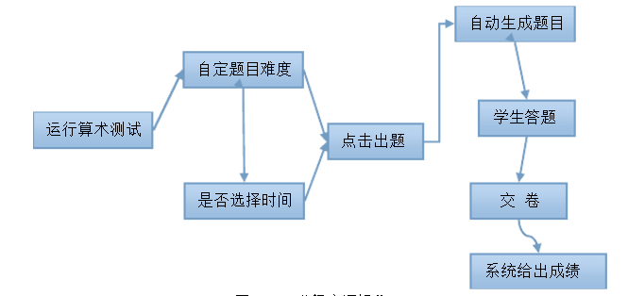

3.9存储分配
存储到文档中

3.10注释设计
无

3.11限制条件
受到电脑所搭载的运行环境影响

3.12测试计划
无

3.13尚未解决的问题

无

